中國文化大學教育部高教深耕計畫計畫成果紀錄表

子計畫 | 1091 B4-3 智慧工廠人材培育:工學院(化材系)
具體  作法 | 材料與化學程序工業概論業師授課6
主題 | 模具設計與製造技術
內容  （活動內容簡述/執行成效） | 主辦單位：工學院化學工程與材料工程學系  活動日期：109年12月22下午 15:00-18:00  活動地點：大義630室  主 講 者：范揚樑博士  參與人數： 29人（教師 1 人、學生 27 人、行政人員 0 人、校外 1 人）  內 容：  1. 塑膠射出成形模具介紹，包含射出成形流程、模具結構與各組成元件、換模系統等。  2. 模具開發流程與實例，包含專案起草、模具設計、估價備料、加工合模試模、模具修改、品管鑑檢測、模具驗收、專案完成。  3. 模具製造細部工序  4. 模具管理與保養、安全注意項目  執行成效：  模具設計與製造在產業界應用的領域非常地廣泛，是屬於高技術性的產品，同學藉由課程了解到模具的樣貌與細部的組成，遠遠超過相關教科書上的內容，而產業界模具開發的實務流程，更是課本與課堂上鮮少會介紹的範疇，因此，對於同學來說是一次寶貴的經驗，模具製造工序的實務，更是模具廠不外流的經驗與技術，對於有心往此領域發展的同學，相信會獲益良多，而模具廠內模具往往超過百組，因此如何管理模具有效利用，而如何保養延長模具壽命，都是使用模具相關從業人員最重要的工作之一。
活  動  照  片 | 活動照片電子檔名稱  (請用英數檔名) | 活動照片內容說明(每張20字內)
 | 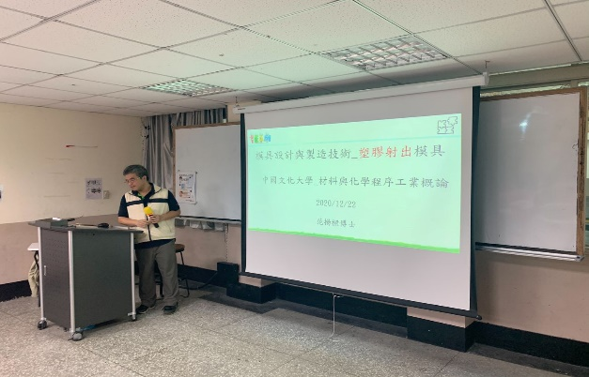 | 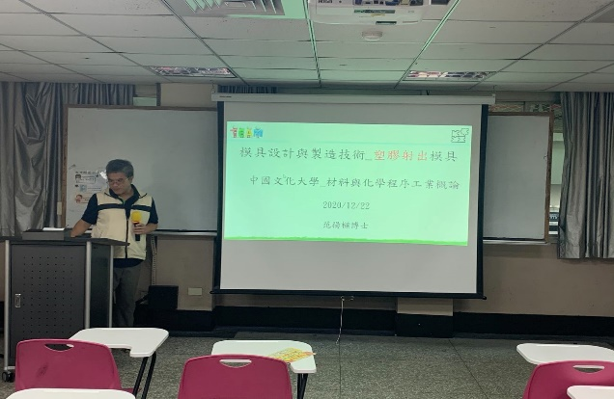
 | 上課情形一 | 上課情形二
 | 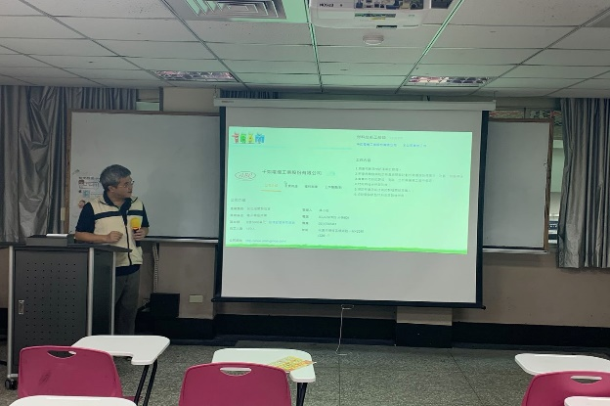 | 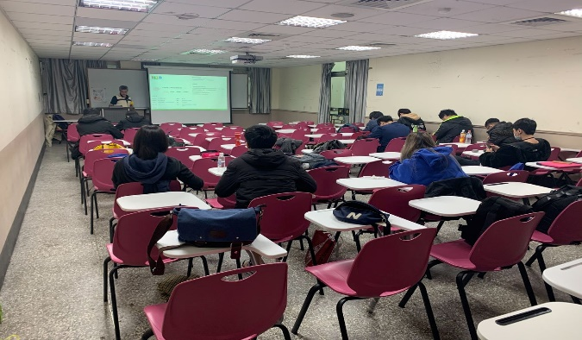
 | 上課情形三 | 上課情形四
備註：活動照片請附上原始照片一併回傳
附  件  檔  案 | 附件檔案名稱  (請用英數檔名) | 附件名稱
 | P1 | P2
 | P3 | P4

